Załącznik NR 2

OPIS PRZEDMIOTU ZAMÓWIENIA

Dotyczy zapytania ofertowego pt.

„Zakup drzew krzewów i bylin na teren Miasta Nowy Dwór Mazowiecki”
Zakup roślin jednorocznych i bylin na teren Miasta Nowy Dwór Mazowiecki w gatunku: Szałwia omszona 'Mainacht' Salvia nemorosa 'Mainacht' w ilości 80 szt, Begonia stale kwitnąca czerwona Begonia semperflorens 150 szt i Begonia stale kwitnąca ”White”- Begonia semperflorens ”White” w ilości 600 szt, Żeniszek meksykański - Ageratum houstanianum w ilości 170 szt, Aksamitka rozpierzchła w kolorze żółtym 200 szt.

Termin wykonania zamówienia
Usługę należy wykonać w terminie: do 18 czerwca 2018

Szczegółowe warunki dostaw i dokumentacji.
- Wykonawca dostarczy rośliny własnym transportem lub transportem wynajętym na teren Miejskiego Zakładu Oczyszczania Miasta w Nowym Dworze Mazowieckim ul. Przytorowa 7 w dniach od poniedziałku do piątku w godzinach 8:00 do 15.00, najpóźniej do 18-06-2018 r. Koszt transportu pokrywa Wykonawca.
- Niezbędne dokumenty materiałowe, przewozowe, świadectwa jakości, oraz wszelkie inne dokumenty należy dostarczyć wraz z dostawą roślin.
- Wykonawca własnym transportem dostarczy materiał roślinny i rozładuje własnymi siłami na terenie magazynowym Wykonawcy nasadzeń lub na terenie lokalizacji nasadzenia.
- Wykonawca zabezpieczy rośliny w czasie transportu przed uszkodzeniami
i niekorzystnymi warunkami atmosferycznymi.

Opis Przedmiotu zamówienia:

Przedmiotem zamówienia są rośliny:
      - jednoroczne w gatunku Begonia stale kwitnąca czerwona Begonia semperflorens 150 szt i Begonia stale kwitnąca ”White”- Begonia semperflorens ”White” w ilości 600 szt, Żeniszek meksykański - Ageratum houstanianum w ilości 170 szt, Aksamitka rozpierzchła w kolorze żółtym 200 szt. w donicach wielkości P9.
- byliny w gatunku Szałwia omszona Salvia nemorosa w ilości 80 szt w donicach o wielkości P11. Byliny powinny silnie rozkrzewione.
Byliny powinny silnie rozkrzewione.

Wady niedopuszczalne:
- uszkodzenia mechaniczne roślin,
- będące skutkiem niewłaściwego nawożenia i agrotechniki,
- oznaki chorobowe,
- uszkodzenia lub przesuszenia bryły korzeniowej (luźna bryła - powstała wskutek np. nieprawidłowego transportu, przenoszenia, rozładunku),

Przykładowy wygląd przedmiotu zamówienia.

Szałwia omszona Salvia nemorosa
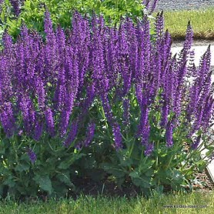

Begonia stale kwitnąca ”White”- Begonia semperflorens ”White
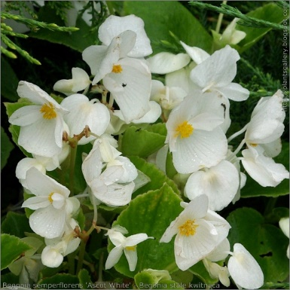

Begonia stale kwitnąca czerwona Begonia semperflorens
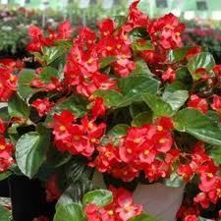
Żeniszek meksykański - Ageratum houstanianum

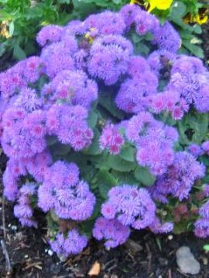

Aksamitka rozpierzchła w kolorze żółtym

